

Информационная газета для населения в период с 16.01.2022 по 15.02.2022 № 2 от 15.02.2022

**НОВОСТИ РАЙОНА**

**4 февраля 2022 состоялась XXVII отчетно-выборная конференция Черепановского местного отделения партии «Единая Россия»**

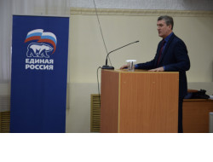В работе конференции приняли участие 64 делегата, членов партии со всего района.

Секретарь Сергей Овсянников открыл конференцию отчетом о деятельности отделения за пять лет, подробно

осветив все направления деятельности партийцев на территории района, особо подчеркнув важность работы волонтерского движения в пандемию в последние два года. Несмотря на все трудности этого периода, партия «Единая Россия» продолжала свою работу.

Повестка конференции включала несколько вопросов, в числе которых – избрание секретаря местного отделения партии, избрание нового состава местного политического совета, а также выбор делегатов на XL Конференцию регионального отделения партии «Единая Россия» Новосибирской области.

После заслушивания отчета делегаты приступили к тайному голосованию, которое проходило на альтернативной основе. По итогам голосования секретарем местного отделения партии «Единая Россия» был вновь избран Сергей Николаевич Овсянников. В ходе тайного голосования также были переизбраны члены местного политсовета, куда вошли 11 членов партии и местная контрольная комиссия.

*****

**Заведующий инфекционным госпиталем Черепановской ЦРБ, кандидат медицинских наук У. У. Негмаджонов рассказал о эффективности вакцинации**

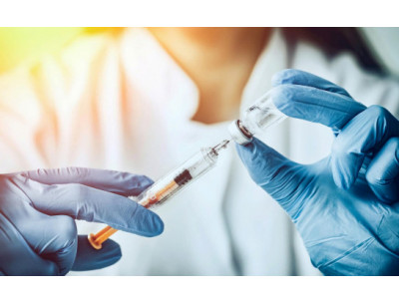

Люди пожилого возраста в зоне особого риска при заболевании коронавирусной инфекцией. Именно у пожилых, из-за нагрузки на иммунную систему, возможны осложнения, в том числе такие опасные, как вирусная пневмония и тромбозы различной локализации. Эти осложнения могут привести к самым печальным исходам. Поэтому вакцинация – самый надежный способ защиты от тяжёлого течения коронавируса и необратимых последствий. Кроме того, люди пожилого возраста переносят вакцинацию легко, без побочных эффектов. Это связано с особенностями иммунной реакции организма.

«По опыту своей работы точно и с уверенностью могу сказать, что привитые пациенты, болеющие COVID-19, переносят заболевание в более лёгкой форме, получая меньше осложнения на все органы и системы организма, а восстановление после перенесенного заболевания происходит быстрее», – подчеркнул заведующий инфекционным госпиталем Черепановской ЦРБ

Прививаться можно даже с различными хроническими заболеваниями, главное, чтобы они не были в фазе обострения. Проконсультируйтесь с вашим лечащим врачом.

Помните, что полноценный иммунитет формируется не ранее, чем через 42-45 дней после первой прививки. Продолжайте соблюдать меры безопасности до выработки антител (избегайте скопления людей, носите маску в общественным местах, часто мойте руки с мылом или обрабатывайте их антисептиком).

Вакцинация – самый надежный способ защиты от тяжёлого течения коронавируса и необратимых последствий!

*****

**НОВОСТИ ПОСЕЛЕНИЯ**

Акция «Хлеб блокадного Ленинграда»

27 января снятие блокады Ленинграда. Сегодня в нашем Доме Культуры была проведена акция "Хлеб блокадного Ленинграда".  Перед ребятами своими воспоминаниями о детстве поделилась председатель совета ветеранов села Шурыгино Г.Д. Еремина. Она рассказала  свои воспоминания о тяжелом послевоенном детстве о том, что в их жизни значил хлеб и почему "Хлеб -всему голова". Ребята с удовольствием слушали рассказы о том непростом времени, а так же был показан фильм о детях из Ленинграда.

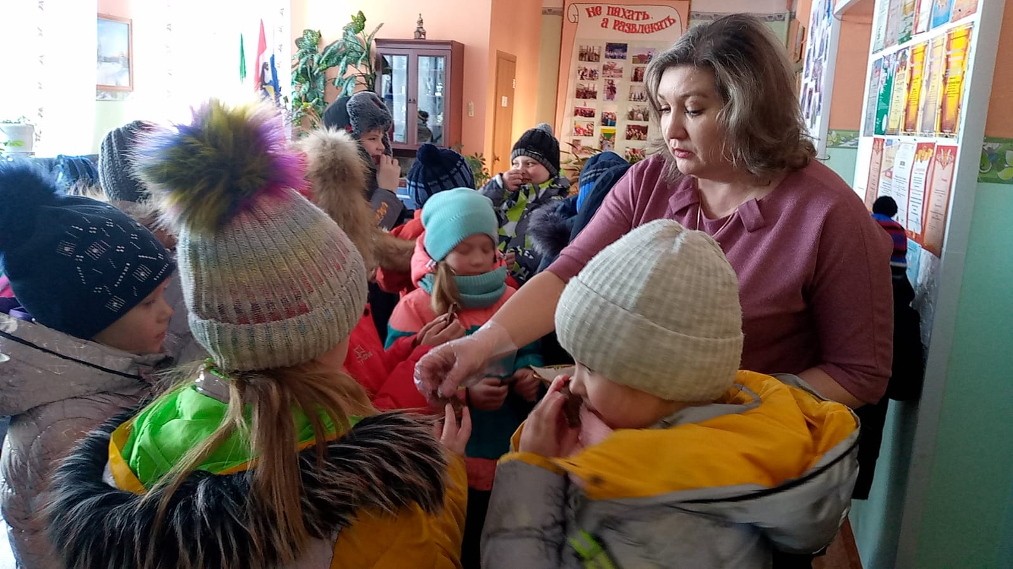

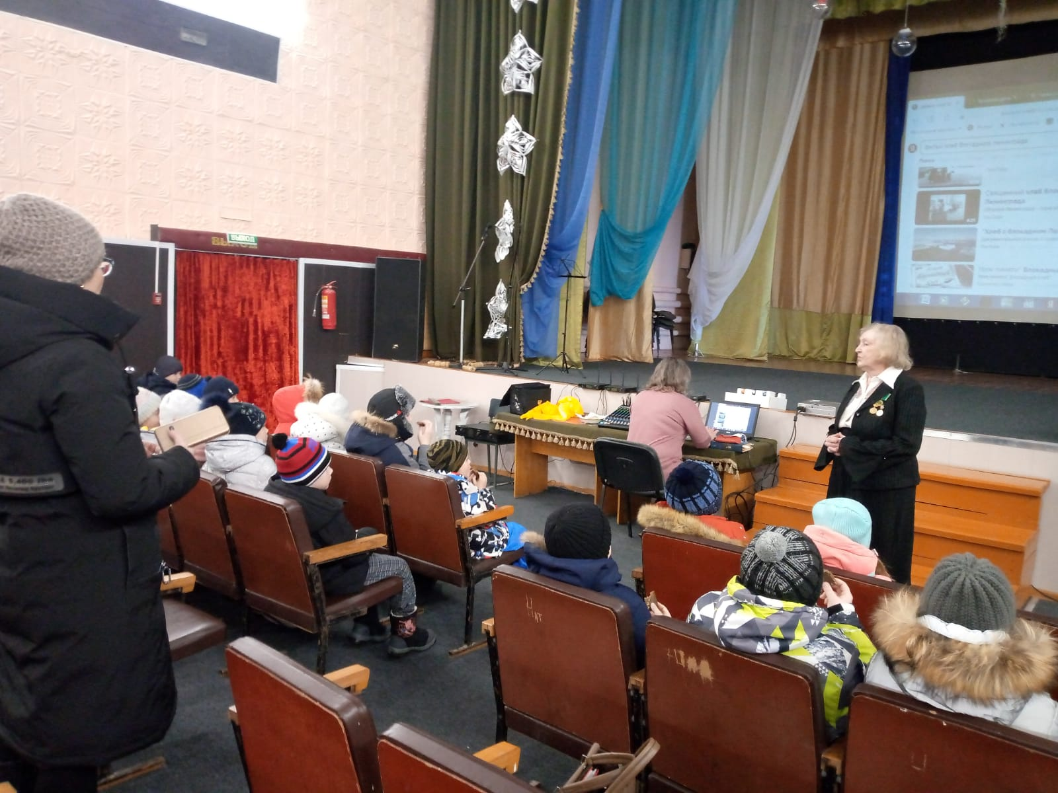 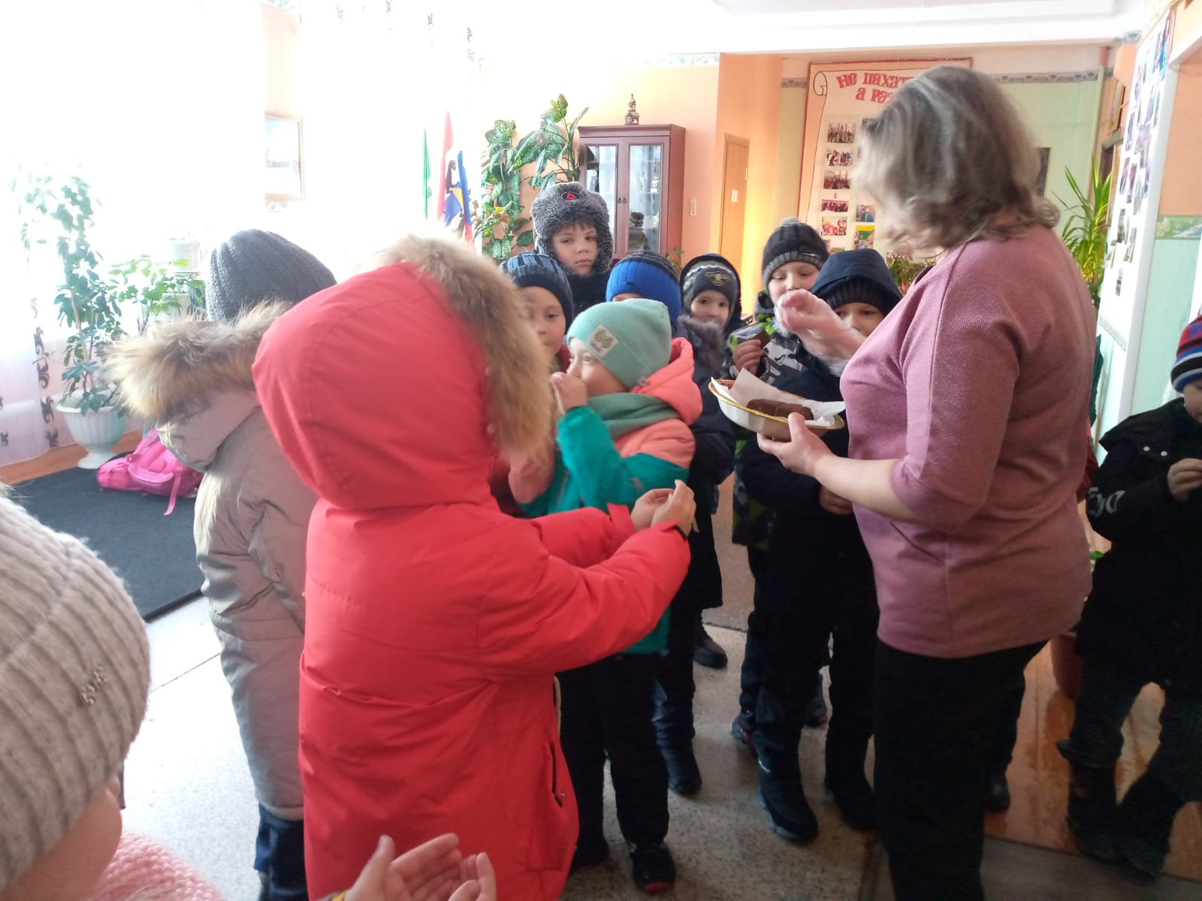

*****

**14 февраля 2022 года День Книгодарения**

«Все годится в День Книгодарения:Книги про соленья и варьения,Как устроить правильный пикник,И трактаты о вреде куренияИ статьи, как избежать старения…Целый миллион полезных книг.Есть и те, кто в День КнигодаренияЗаворчит, что книги портят зренье…Подберем брошюрку и для них:"Почему читать не нужно книг?!"А. Усачев

В преддверии этого праздника 09.02.2022года, библиотекарь Шурыгинского филиала провела для детей мероприятие «Книге руку протяни».  
В ходе мероприятия ребята узнали об истории появления праздника. Для юных читателей состоялся мастер-класс по изготовлению книжных закладок, сделать закладку своими руками было огромным желанием каждого.  
Вариантов изготовления закладок очень много, но наш мастер-класс был посвящен закладкам-уголкам, которые очень просты в исполнении и хороши для фанатов оригами.  
Так же, ребята с удовольствием ремонтировали библиотечные книги и журналы, читали сказки и любимые всеми детские произведения, вспоминали правила бережного обращения с книгой.  
В заключение мероприятия все участники стали счастливыми обладателями ярких и интересных подарков.

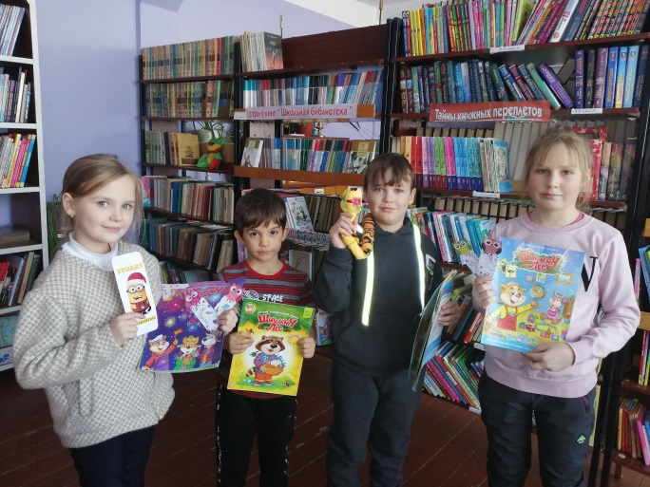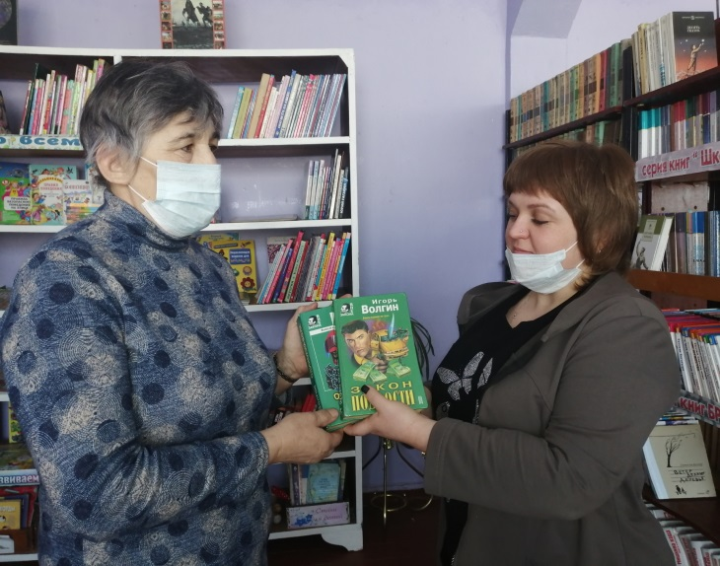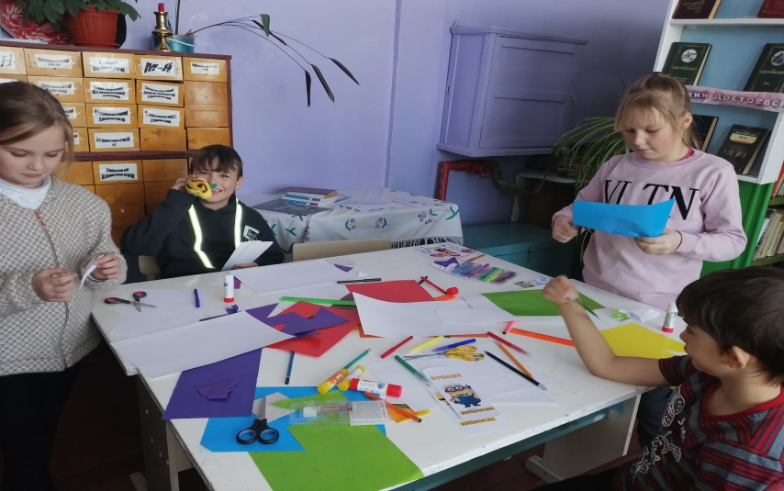

***** библиотекарь Шипилова В.В

**РАБОТА СОВЕТА ДЕПУТАТОВ**

4 февраля 2022 года состоялась сессия депутатов Совета депутатов Шурыгинского сельсовета Черепановского района Новосибирской области. Были рассмотрены следующие вопросы:

1. О внесении изменений в решение18 сессии шестого созыва Совета депутатов Шурыгинского сельсовета Черепановского района Новосибирской области от 28.12.2021г. «О бюджете Шурыгинского сельсовета Черепановского района Новосибирской области на 2022 год и плановый период 2023 и 2024 годов»

2. О прекращении полномочий члена Избирательной комиссии Шурыгинского сельсовета Черепановского района Новосибирской области;

3. О прекращении полномочий члена Избирательной комиссии Шурыгинского сельсовета Черепановского района Новосибирской области;

4. О прекращении полномочий члена Избирательной комиссии Шурыгинского сельсовета Черепановского района Новосибирской области;

5. О прекращении полномочий члена Избирательной комиссии Шурыгинского сельсовета Черепановского района Новосибирской области;

6. О прекращении полномочий члена Избирательной комиссии Шурыгинского сельсовета Черепановского района Новосибирской области;

7. О прекращении полномочий члена Избирательной комиссии Шурыгинского сельсовета Черепановского района Новосибирской области;

8. Об обращении в Избирательную комиссию Новосибирской области;

**9.** Об утверждении ключевых и индикативных показателей, применяемых при осуществлении муниципального контроля в сфере благоустройства на территории Шурыгинского сельсовета Черепановского района Новосибирской области;

10. Об утверждении ключевых и индикативных показателей муниципального жилищного контроля на территории Шурыгинского сельсовета Черепановского района Новосибирской области;

11. Об утверждении ключевых и индикативных показателей, применяемых при осуществлении муниципального контроля на автомобильном транспорте, городском наземном электрическом транспорте и в дорожном хозяйстве в границах населенных пунктов Шурыгинского сельсовета Черепановского района Новосибирской области

**\*\*\*\*\***

**РЕГИСТРАЦИЯ НА САЙТЕ ГОСУСЛУГ**

Для регистрации на сайте обращаться к

специалисту администрации Попрыга Антонине Александровне

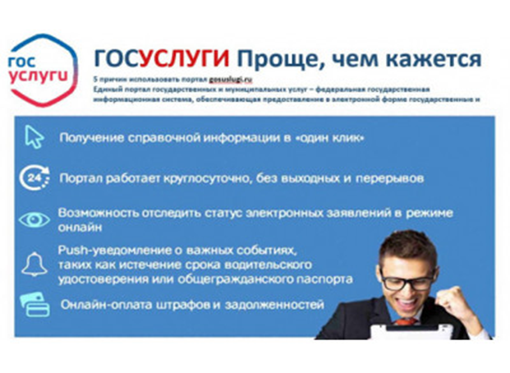

**\*\*\*\*\***

**МЕРОПРИЯТИЯ ПО ПОЖАРНОЙ БЕЗОПАСНОСТИ**

МЧС России призывает граждан оборудовать жилье пожарными извещателями.

[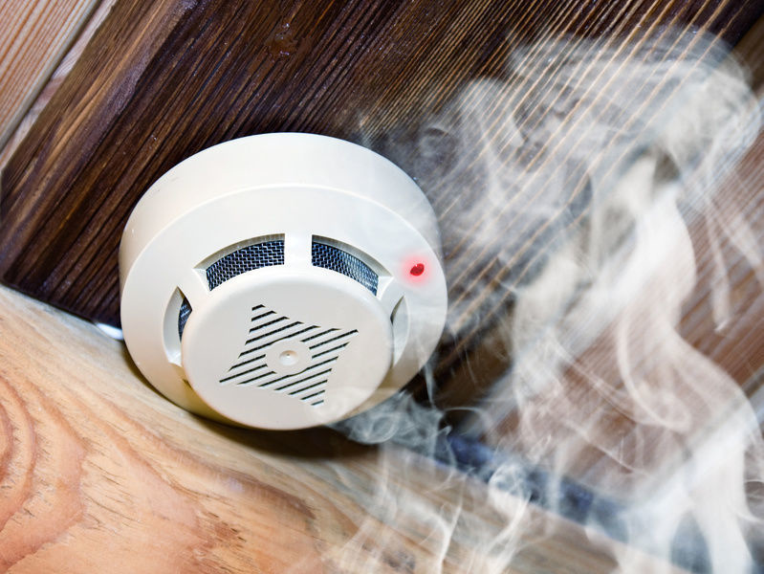](https://54.mchs.gov.ru/uploads/resize_cache/news/2022-01-15/mchs-rossii-prizyvaet-grazhdan-oborudovat-zhile-pozharnymi-izveshchatelyami_1642231066958358118__2000x2000.jpg)

В 2021 году срабатывание пожарных извещателей способствовало спасению почти 600 человек, в том числе 245 детей по всей стране.

Пожарный извещатель способен предупредить о пожаре при малейшем задымлении – в первые минуты развития пожара можно эвакуироваться и оповестить об опасности окружающих.

С 1 марта 2021 года все строящееся жилье в обязательном порядке должно быть оборудовано дымовыми пожарными извещателями. В настоящее время проходят процедуру согласования изменения в Правила противопожарного режима в Российской Федерации, устанавливающие обязательное требование по оборудованию извещателями уже эксплуатируемых жилых домов любой этажности.

По статистике, около 80 % всех техногенных пожаров происходит в частных жилых домах. Зачастую причинами пожаров является неосторожное обращение с огнем, неисправность бытовых электронагревательных устройств, а также использование кустарных обогревателей.

В Росcии с 2018 года действуют целевые программы разных уровней, направленные на безвозмездное оборудование жилья отдельных групп населения. За 4 года при участии МЧС России в рамках соцподдержки установлено свыше 534 тысяч пожарных датчиков.

В Новосибирской области государственная программа по оснащению жилых помещений социально незащищенной категории граждан автономными дымовыми пожарными извещателями ежегодно даёт реальные положительные результаты. За всё время действия программы специалисты администраций муниципалитетов установили 46 261 датчиков, из них 27 965 приборов раннего обнаружения пожаров и 18 296 – с GSM-модулем, способных направить автоматический сигнал в дежурные службы. Благодаря внедрению современных средств обнаружения и оповещения о пожаре, спасены 124 человека, из них 71 ребенок.

*****

ВОПРОС-ОТВЕТ

**Какой размер МРОТ с 01.01.2022 года?**

Федеральным законом от 06.12.2021 № 406-ФЗ «О внесении изменений в статью 1 Федерального закона «О минимальном размере оплаты труда»» внесены изменения в [статью](consultantplus://offline/ref=30B2DF59B42F212FDCEA6F8053DD77FC13F178AEBCB8614CA3267E6553044119B2088E383BF7E9F759C441045C0083FF807467C45F409196v0e8H) 1 Федерального закона от 19 июня 2000 года № 82-ФЗ «О минимальном размере оплаты труда», которым исключают зависимость минимального размера оплаты труда (далее – МРОТ) от величины прожиточного минимума.

Так, с 1 января 2022 года МРОТ увеличится на 8,6% и составит 13 890 рублей в месяц.

Согласно Постановлению администрации Новосибирской области от 20.11.1995 № 474 «О введении повышенного районного коэффициента к заработной плате на территории области» на всей территории области установлен с 1 января 1996 года повышенный районный коэффициент к заработной плате в размере 1,25 (за исключением организаций финансируемых из федерального бюджета). С учетом районного коэффициента МРОТ составит 17 362 рубля 50 копеек в месяц.

Проект о МРОТ на очередной год нужно будет обсуждать с Российской трехсторонней комиссией по регулированию социально-трудовых отношений.

Месячная заработная плата (в том числе с учетом стимулирующих и компенсационных выплат) работника, полностью отработавшего за этот период норму рабочего времени и выполнившего нормы труда (трудовые обязанности), не может быть ниже МРОТ. При этом допустимо, чтобы составные части зарплаты, в том числе оклад (тарифная ставка), были меньше МРОТ, если общая сумма зарплаты не меньше МРОТ. В зарплату не превышающею МРОТ, не включаются доплаты за совмещение профессий (должностей), выплаты за работу сверхурочно, ночью, в выходные и праздники, а также районный коэффициент.

Начальник отдела труда

администрации Черепановского района Г.Н. Волченко

*****

Администрация Шурыгинского сельсовета Черепановского района Новосибирской области поздравляет жителей и юбиляров рожденных с 16.01.2022 по 15.02.2022гг.



СВОЙ ДЕНЬ РОЖДЕНИЯ В ПЕРИОД

С 16.01.2022 ПО 15.02.2022 ПРАЗДНУЮТ:

Авазова Елизавета Николаевна

Авазова Ксения Сергеевна

Авазова Наталья Михайловна

Апанасенко Ирина Константиновна

Бейс Анастасия Эмальевна

Виклушкин Александр Михайлович

Виллер Яков Яковлевич

Вознюк Мария Кузьмовна

Волчек Владимир Николаевич

Воробьева Татьяна Анатольевна

Галюра Виталий Григорьевич

Голованова Валерия Александровна

Горева Нина Викторовна

Гуля Леонид Александрович

Доценко Наталья Николаевна

Дубровская Анна Викторовна

Жукова Наталья Владимировна

Засмолин Александр Александрович

Захарьящева Виолетта Денисовна

Иванов Сергей Александрович

Иванова Лариса Александровна

Исакова Татьяна Сергеевна

Казанцев Дмитрий Алексеевич

Каримова Альфия Хабибулловна

Карлов Даниил Сергеевич

Катников Захар Константинович

Катникова Ольга Ивановна

Кедринский Евгений Евгеньевич

Ким Елена Алексеевна

Кириенко Валентина Витальевна

Козловская Екатерина Константиновна

Костенко Вячеслав Александрович

Крейтов Александр Владимирович

Кузнецова Елена Александровна

Кулешов Василий Григорьевич

Кулешова Валерия Алексеевна

Кулешова Надежда Дмитриевна

Курак Алексей Николаевич

Маркелова Татьяна Владимировна

Маркова Анастасия Александровна

Маркова Елена Васильевна

Мирзоян Армен Аветисович

Моисеенко Василий Васильевич

Нелюбова Анна Анатольевна

Овчинникова Ксения Вячеславовна

Перекрест Сергей Юрьевич

Петрачкова Надежда Николаевна

Плешакова Маргарита Евгеньевна

Побияник Денис Алексеевич

Побияник Матвей Алексеевич

Приц София Тимофеевна

Рогальская Валентина Петровна

Роговцев Владимир Викторович

Семенов Николай Сергеевич

Смирнякова Лидия Андреевна

Солоха Ирина Владимировна

Солоха Юрий Владимирович

Старосветская Наталья Викторовна

Старосветский Евгений Викторович

Тарков Валерий Михайлович

Таркова Августа Николаевна

Таркова Тамара Васильевна

Траханов Амир Фарходович

Траханов Олег Владимирович

Черкашина Алена Павловна

Чурин Виктор Александрович

Швецов Евгений Викторович

Шелковникова Вероника Евгеньевна

Шеров Кирилл Кириллович

Шипилов Владимир Александрович

Шипилова Ирина Анатольевна

Шипилова Любовь Владимировна

Шмидт Сергей Федорович

Эзис Артем Олегович

Эзис Оксана Олеговна

Яшина Наталья Геннадьевна

*****

Поздравляем !!!

С 50 -летием

Волчек Сергея Ивановича

Черкашину Галину Михайловну

Шевырину Елену Станиславовну

Пусть будет все, что в жизни нужно,  
Чем жизнь бывает хороша:  
Любовь, здоровье, верность, дружба  
И вечно юная душа.  
Примите наши поздравленья,  
Частицу нашего тепла.  
Желаем крепкого здоровья,  
Уюта, счастья и добра.

*****

С 55- летием

Шевырину Светлану Вячеславовну

Желаем счастья и добра,  
Желаем жизни полной,  
Желаем радости с утра,  
До самой ночи поздней.  
  
Желаем в жизни все успеть,  
И не стареть, а молодеть.  
Здоровье, бодрость сохранить,  
И много-много лет прожить.

*****

С 60-летием

Бахареву Галину Ильиничну

С днем рожденья!  
Пусть будет он самым счастливым!  
Пусть надежды сбываются,  
Радость спешит,  
И цветы одаряют нарядом красивым,  
И вовек не иссякнет открытость души!

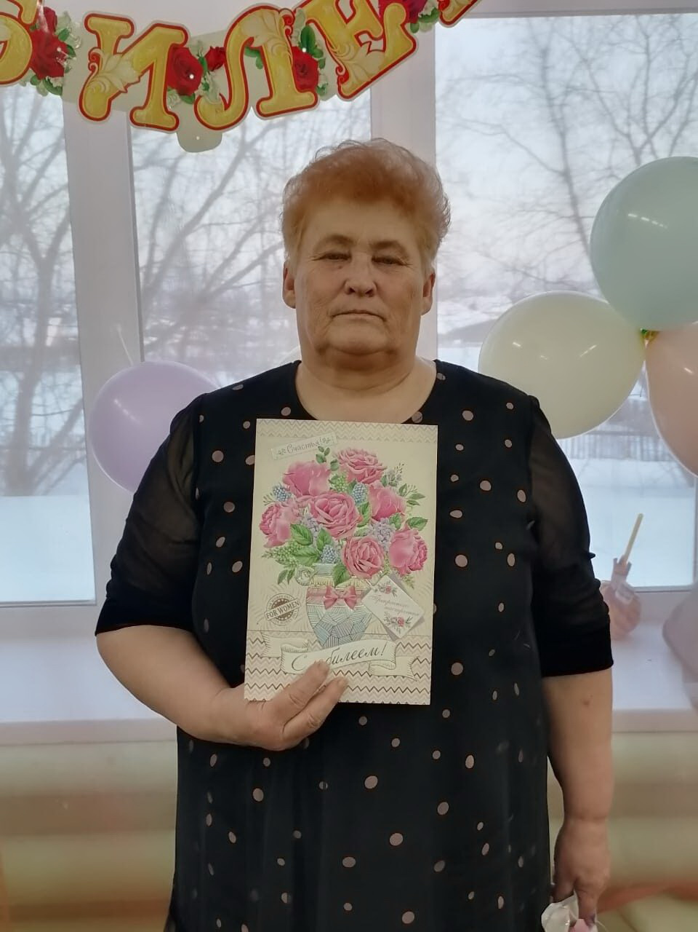

Коваленко Михаила Васильевича

Пусть жизнь твоя полнее станет,  
И с каждым днем ты будь мудрей  
Пусть долго молодость не вянет,  
И жизнь проходит веселей.

*****

С 65-летием

Тиунову Валентину Васильевну

День рожденья - хорошая дата,  
Но немножко грустно всегда,  
Потому что летят незаметно  
Наши лучшие в жизни года.  
День рожденья - особая дата,  
Этот праздник ни с чем не сравнить,  
Кто-то умный придумал когда-то:  
Имениннику радость дарить.  
Радость встречи, улыбки надежды,  
Пожеланья здоровья, тепла,  
Чтобы счастье безоблачным было,  
Чтоб успешными были дела.

*****

С 70-летием

Нефедченко Сергея Борисовича

Пусть будет радость и веселье,  
Ведь только этим мы живем  
И говорим мы  
С Днем Рожденья!  
Со светлым и счастливым Днем!

Копицких Лидию Александровну

В прекрасный юбилей хотим Вам пожелать

Улыбок, никогда не унывать,

Хранить в душе источник чистоты.

Побольше видеть в мире красоты.

Здоровья Вам и радости в глазах-

Всего, о чем не скажешь в трех словах.

Гармонии, удачи, и уюта

И счастья просто каждую минуту.

*****

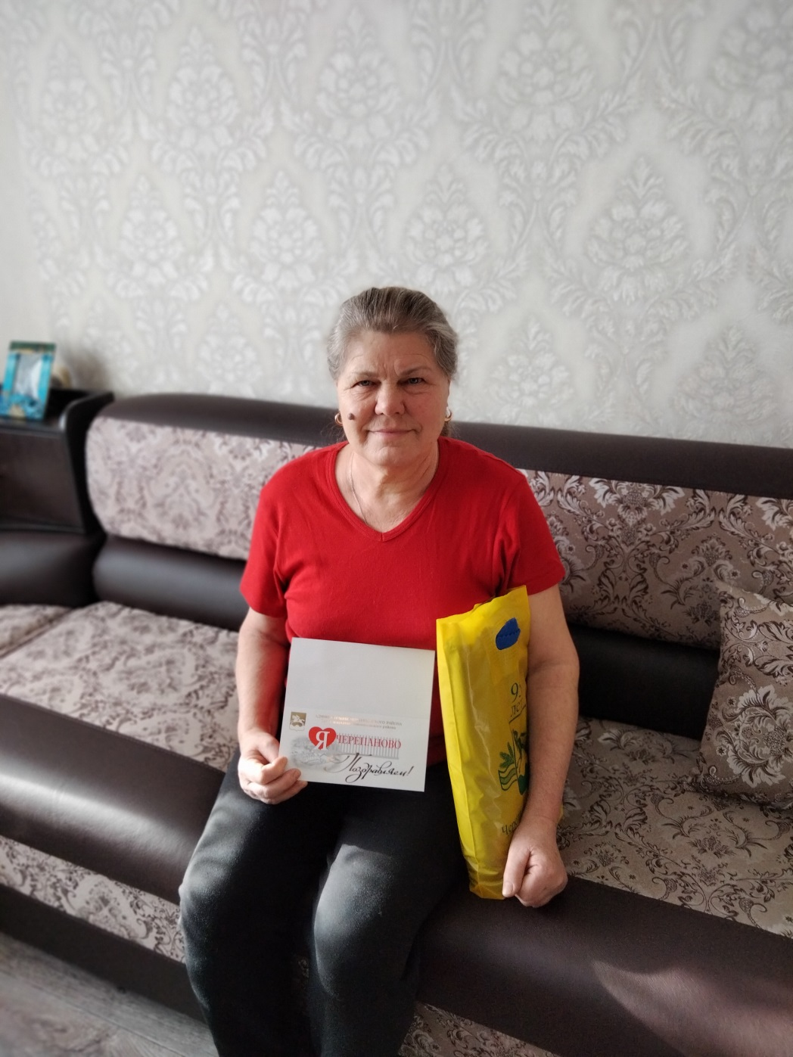

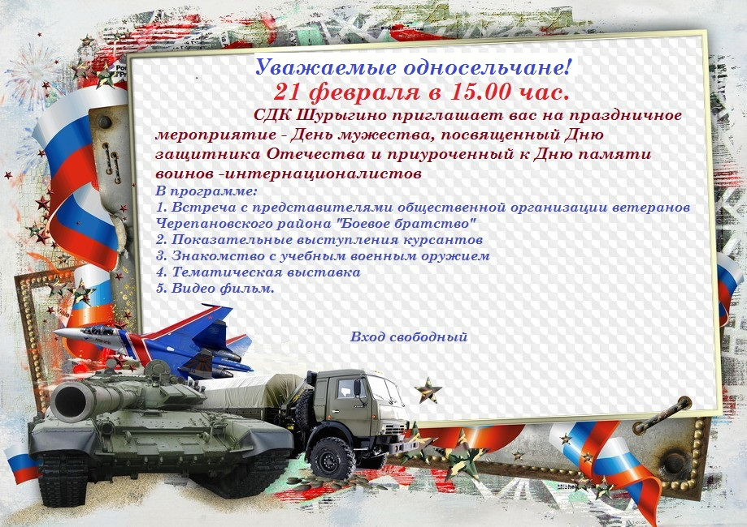

**«Горячие» телефонные линии для новосибирцев проведут специалисты Росреестра**

В первом квартале 2022 года новосибирский Росреестр и филиал Кадастровой палаты проведут две «горячие» телефонные линии по вопросам оформления недвижимости:

24 февраля – как забрать неполученные вовремя документы о регистрации недвижимости, если они уже переданы в архив;

17 марта – как найти на публичной кадастровой карте земельный участок под жилищное строительство и его оформить.

Время работы «горячих» линий и номера телефонов будут опубликованы в анонсах. Следите за новостями на сайтах ведомства rosreestr.gov.ru или kadastr.ru, а также в социальных сетях ВКонтакте и Инстаграм.

*****

**НА ДОСУГЕ**

15 февраля - Сретенье Господне.  
Считается, что старец Симеон узнал от ангела, что на Землю придёт Спаситель. Крылатый вестник предсказал праведнику, что тот не умрёт, пока лично не увидит Иисуса. Спустя 300 лет Иосиф и Мария отнесли младенца Христа в иерусалимский храм. Там Симеон встретил Спасителя и взял маленького Иисуса на руки – так и произошло Сретенье. Только после этого старец умер. Также Христа увидела в тот день в храме ветхозаветная пророчица Анна.  
В старину на Руси Сретенье – это первая встреча зимы и весны. В предчувствии тёплых деньков хозяйки пекли пирожки в виде жаворонков, дети бегали кликать солнышко перед закатом. Женщины также в этот день делали нарядную куклу, а потом просили у неё благополучия, семейного счастья и крепкой любви. А затем, чтобы лето было тёплым, урожайным, куклу сжигали на улице перед закатом. Народ верил, что вместе с куклой сгорают зимние холода. А всё, что вы сегодня попросите в молитве, должно сбыться.  
Источник: [https://www.mr-info.ru/158132-narodnye-primety-na-15-..](https://vk.com/away.php?to=https%3A%2F%2Fwww.mr-info.ru%2F158132-narodnye-primety-na-15-fevralya-kak-privlech-lyubov-schaste-i-blagopoluchie-v-sretene-gospodne.html&post=-87414277_31862&cc_key=)  
[#Знамя](https://vk.com/feed?section=search&q=%23%D0%97%D0%BD%D0%B0%D0%BC%D1%8F) [#Бабушкинскийрайон](https://vk.com/feed?section=search&q=%23%D0%91%D0%B0%D0%B1%D1%83%D1%88%D0%BA%D0%B8%D0%BD%D1%81%D0%BA%D0%B8%D0%B9%D1%80%D0%B0%D0%B9%D0%BE%D0%BD)

Два абсолютно разных человека

Смотрели, как танцует в парке дождь…

Один сказал, что дождь – сердечный лекарь,

Другой, что дождь – вода, а чувства – ложь…

Потом нежданно солнце заискрилось,

Как будто у небес своя игра…

Один сказал, что это Божья милость,

Другой сказал: «Замучила жара»

А мимо них прохожие спешили,

Мелькали, исчезая, кто куда…

Один сказал: «Какие люди злые…»

Другой спросил «А вдруг у них беда?»

А в парке на земле лежал мужчина…

Смотрели люди, косо, и ворча…

Один сказал: «Напился, как скотина»

Другой: «А вдруг инфаркт? Скорей врача…»

По парку шли влюблённые, казалось,

Что ловят каждый взгляд друг друга, вдох…

Один сказал: «Уж лучше б не влюблялась…»

Другой сказал: «Счастливые… Дай Бог…»

И вот уже у входа магазина,

Застыл один от этой красоты…

Другой сказал «Немытая витрина…»,

А первый… любовался на цветы…

А дома… «Посмотри…», - она сказала,

С восторгом, у раскрытого окна…

А он ответил: «Рама старой стала…»

Она ему: «Да нет же, там луна!!!»

Один ворчал на всех вокруг полвека,

Другой любил весь мир… за солнца свет.

Два абсолютно разных человека

Живут в одной квартире много лет…

*****

Любите Маму, пока она смеётся...

И теплотой горят её глаза...

И голос её в душу вашу льётся...

Святой водою, чистой как слеза...

Любите Маму - ведь она одна на свете...

Кто любит Вас и беспрестанно ждёт...

Она всегда с улыбкой доброй встретит...

Она одна простит Вас и поймет.

Эдуард Асадов

*****

Редакционный Совет: О.А. Роговцева, Л.Н. Филиппи, НМ. Апанасенко . Распространяется бесплатно, 90 экз, (на 14 листах)

